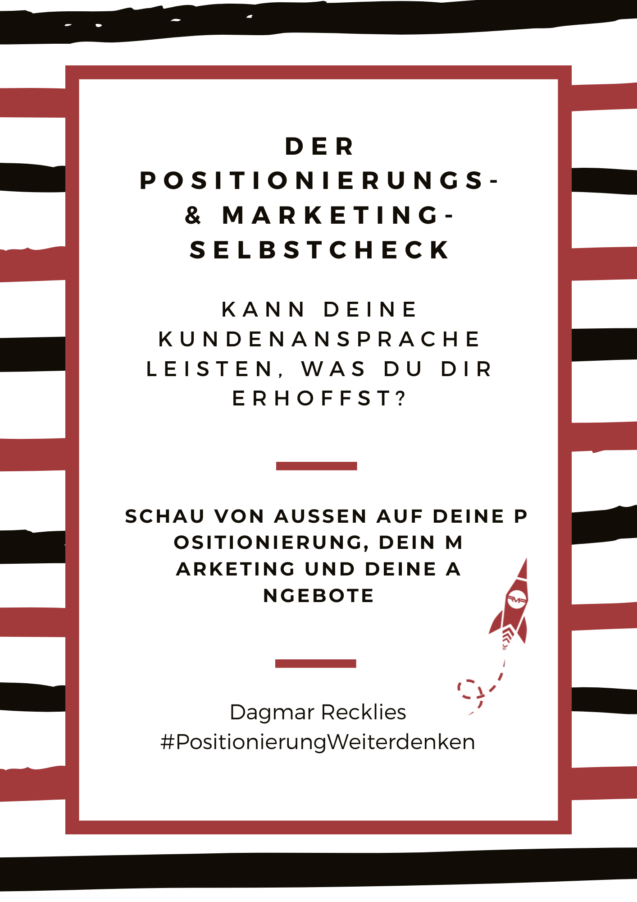

Hallo,

Die beste Positionierung nützt Dir nichts, wenn niemand davon erfährt.
Und wenn man bei Dir nichts zu kaufen findet.

Du weißt es selbst – neben treffsicheren Botschaften brauchst Du auch Sichtbarkeit und geeignete Angebote.
Das alles bitte so zusammengestellt, dass es für Dich und Deine Zielgruppe richtig gut passt.
Daher ist es clever von Dir, dass Du mit diesem Selbsttest Deine Positionierung samt Produkt- und Marketingstrategie praktisch „von außen“ anschauen willst.

So arbeitest Du mit dem Positionierungs-Selbstcheck:
Nimm Dir etwas Zeit und beantworte in Ruhe alle Fragen.
Tu dabei am besten so, als ob Du mir Deine Antworten schicken wolltest (musst Du natürlich nicht).
Das bedeutet, sei bitte ehrlich zu Dir selbst.
Aber präsentiere Dich auch selbstbewusst. Werde nicht zu Deinem kleinlichsten Kritiker.
Am Ende lies Dir Deine Antworten noch einmal in Ruhe durch.
Achte dabei auf Zusammenhänge und das Gesamtbild.
Passt alles gut zusammen oder gibt es Lücken und Inkonsistenzen?
Wo fühlst Du Dich unsicher?
Die letzte Frage – die Zusammenfassung – gibt Dir Raum zur Reflexion.
Ich bin mir sicher, Du wirst danach klarer sehen,
- an welchen Stellen Deiner Positionierung und Business-Strategie Du Dich beruhigt-stolz zurücklehnen kannst, weil alles rund ist
und
- welchen Stellen Du Dich stärker widmen solltest.

Ein Zusatztipp:
Wenn Du manchmal Deiner eigenen Einschätzung nicht ganz traust, hol Dir Feedback.
Frag Deine Community oder unterhalte Dich mit einer vertrauenswürdigen Business-Kollegin.
Der echte Blick von außen fördert oft überraschende Erkenntnisse zu Tage.
Meistens positive.

Passend dazu wirst Du am Ende dieses Arbeitsheftes ein kleines Angebot von mir finden.
Das gibt es so nur im Zusammenhang mit diesem Positionierungs-Selbstcheck. Ich möchte nämlich, dass Du mit meinen Inhalten – auch mit den kostenlosen – wirklich vorankommst.

Jetzt geht es aber erst einmal an die Arbeit.
Ich wünsche Dir spannende – und hoffentlich positive – Erkenntnisse aus dem Positionierungs-Selbstcheck.

Liebe Grüße
und immer weiterdenken

Bestandsaufnahme – Positionierung und
Business-Strategie

Deine Unternehmensziele und Strategien
Welche Ziele hast Du für Dein Unternehmen?
Wie soll Dein Unternehmen in 1, 5 und 10 Jahren aussehen?

Mit welchen Produkten / Leistungen / Geschäftsfeldern möchtest Du diese Ziele erreichen?

Was für ein Leben soll Dein Unternehmen Dir ermöglichen?
Warum bist Du auf genau diesem Gebiet UnternehmerIn?

Wie willst Du diese Ziele erreichen?

Deine Positionierung

a) Deine Botschaften und Angebote
Wie stellst Du Dich und Dein Unternehmen neuen Kontakten vor?
Dein Elevator Pitch / Deine Kurzvorstellung

Was sind Deine Botschaften? Die wichtigsten Aussagen von Deiner Webseite und Deinen Werbematerialien (Startseite, Über mich-Seite, Angebotsseiten)

Wer ist Deine Zielgruppe?

Auf welchen Gebieten bietest Du Produkte und Leistungen an?

Was sind Deine Alleinstellungsmerkmale?
(Dazu gehören auch Merkmale, die andere Angebot auch haben, über die andere jedoch nicht sprechen)

Über welche Themen sprichst Du hauptsächlich?
(in Deinen Blogartikeln / Podcasts / Videos / Social Media-Posts / E-Mails / in sonstiger Marketingkommunikation etc.)

b) Offene Punkte bei Deiner Positionierung
An welchen Stellen bist Du noch unsicher oder hast Klärungsbedarf?

Deine Sichtbarkeit und Reichweite

a) Reputation / öffentliche Nachweise Deiner Expertise
Liste hier alles auf, was zu Deiner Sichtbarkeit und zum Nachweis Deiner Expertise beiträgt und Dich von anderen Anbietern abhebt, z.B.
Buchveröffentlichungen, Vorträge, Auszeichnungen, Presse, Gastbeiträge, Kundenreferenzen / Empfehlungen / Testimonials / Bewertungen, Netzwerke / Kooperationen, Qualifikationen / Titel, Sonstige

b) Deine Reichweite und Sichtbarkeit und Marketingaktivitäten
Liste alle Kanäle auf, über die man Dich kennenlernen und Dir folgen kann (z.B. Webseite, Newsletter, Blog / Podcast / Videokanal, alle Social-Media-Präsenzen, regelmäßige Online- und Offlineauftritte wie Vortragsreihen etc., regelmäßige Anzeigen)
Liste zu jedem Kanal die aktuellen Daten auf – Werte des letzten Monats oder eines durchschnittlichen Monats
(soweit passend Seitenaufrufe, Einblendungen, Follower, Abonnenten, Öffnungs- und Klickraten, Besucherquellen der Webseite u.ä.).
Ergänze zu diesen Daten soweit möglich die Wachstumsraten über die letzten 3 Monate.
Ergänze für jeden Kanal Deinen ca. Zeit- und Geldaufwand je Monat. Kennzeichne auch, über welche Kanäle Du aktuell die meisten Kunden gewinnst.
Kanal | Reichweite  (Leser, Seitenaufrufe etc.) | Wachstum 3 Monate in % | Ca. Zeit- und Kostenaufwand je Monat

c) Deine Produkte und Leistungen
Liste alle aktuellen Produkte und Leistungen sowie weiteren Einkommensquellen Deines Unternehmens auf.
Ergänze zu jedem Produkt / Leistung / Einkommensquelle die durchschnittlichen Monatsumsätze für einen repräsentativen Zeitraum.
Ergänze soweit möglich die Wachstumsraten über die letzten 12 Monate.
Ergänze soweit möglich die Quellen für diese Verkäufe – woher kommen die Kunden.
Einkommensquelle | Monatlicher Umsatz  (in EUR und Stück) | Wachstum 12 Monate  in % | Herkunft der Kunden

Zusammenfassung
Wo siehst Du Stärken, auf die Du aufbauen kannst?
Wo siehst Du Schwächen, mit denen Du Dich auseinandersetzen musst?
Fielen Dir bestimmte Antworten schwer oder findest Du manche Antworten widersprüchlich?
Stehen Deine Marketingaktivitäten im richtigen Verhältnis zu den Umsätzen, die Du auf diesem Weg generierst (oder haben sie wenigstens das Potenzial dazu)?

Ich bin’s nochmal.

Na, was hat Deine Bestandsaufnahme ergeben?
Falls Du nicht mit allen Ecken zufrieden bist, möchte ich Dich beruhigen:
Ich lasse mir diese Infos von den meisten Kundinnen und Kunden und von allen neuen Club-Mitgliedern zuschicken.
Es war noch nicht eine Person dabei, deren Mail förmlich gestrahlt hat: „Alles paletti. Ich bin gut aufgestellt.“
Okay, es könnte auch daran liegen, dass diese perfekt aufgestellten Menschen meine Hilfe gar nicht brauchen.
Aber es bleibt dabei, dass bei den wenigsten immer alles in Ordnung ist.
Bei mir ist es das auch nicht.
Allein schon, weil wir und unsere Zielgruppen uns weiterentwickeln. Da kann die vor 3 Jahren perfekt angepasste Positionierung heute nicht mehr richtig sitzen.
Positionierung, aber auch Marketing und Angebote sind immer etwas im Fluss.
Und irgendetwas hängt immer ein wenig hinterher.

Falls Deine Bestandsaufnahme aber mehr ergeben hat, als Du mit ein paar fixen Updates in Ordnung bringen kannst, habe ich einen Vorschlag.

Das ist jetzt der Punkt, an dem Du einmal kurz zurücktreten, tief durchatmen und Dir dann einen echten Blick von außen holen solltest.
Einen erfahrenen Blick, der Dir hilft, die Situation objektiv einzuschätzen, Deine Stärken und Schwachpunkte richtig zu beurteilen und die richtigen Schwerpunkte für die nächsten Schritte zu bestimmen.
Denn vermutlich schwirrt Dir gerade etwas der Kopf vor lauter Punkten, die jetzt dringend ein Premium-Plätzchen auf Deiner Todo-Liste bekommen müssten.

Zufällig ist das meine absolute Superkraft: Gedankenknäule entwirren.

Wenn Du magst, schaue ich mir Deinen Positionierungs-Selbstcheck ganz in Ruhe an.
Dann nehmen wir in einem Zoom-Gespräch in Ruhe die verhedderten Fäden auseinander und besprechen, wie Du sie zu einem funktionierenden Ganzen zusammensetzen kannst.
Dabei klären wir, welche Schritte jetzt Priorität – weil den größten Einfluss – haben und was Du auch später noch angehen kannst.
Denn Maßnahmen, die Du aus Überforderung nicht umsetzt, helfen Dir auch nicht.
Bei mir muss immer alles zu Dir und Deiner Zielgruppe passen.

Für das Ganze plane ich 44 Minuten ein.
(Ich liebe Schnapszahlen)

Dazu habe ich einen sehr fairen und bezahlbaren Preis gewählt:

44 Minuten gut vorbereitetes Fokus-Gespräch zu Deinem Positionierungs-Selbstcheck mit
- Einschätzung Deiner Situation
- Handlungsempfehlungen
- gemeinsamem Festlegen von Prioritäten

für 66,00 EUR netto

Im Preis enthalten:
ein Gutschein-Code für einen Monatsbeitrag im Positionierungs-Weiterdenker-Club
im Wert von
44,00 EUR netto

Hier erfährst Du alle Details und kannst Dein Fokus-Gespräch buchen:
>> zum Fokus-Gespräch >>

Kontakt und mehr Ressourcen für Dich

Dagmar Recklies – #PositionierungWeiterdenken

„Ich glaube nicht an Business-Wunderpillen.
Ich glaube an zielgerichtete Arbeit und eine Prise Glück.“

Ich helfe Selbständigen und Solo-UnternehmerInnen, sich treffsicher zu positionieren - d.h. so über sich und ihre Angebote zu sprechen, dass sie mit den richtigen Botschaften die richtigen Menschen erreichen.

Weil Positionierung alleine auch nichts nützt, achte ich stets auch auf das passende Marketing und die richtigen Angebote.

Ich bin gern Entkompliziererin, Ideengeberin, geistige Sparringspartnerin, Schreiberling und Podcasterin

Mehr Ressourcen für Deine Positionierung & Sichtbarkeit

Mein Newsletter (viel Letter und ein paar News)
https://www.reckliesmp.de/strategieexperten-newsletter/
Mein Podcast (Themen: Positionierung, Sichtbarkeit, Marketing, Produkte)
http://www.reckliesmp.de/category/podcast/
Facebook-Gruppe Effektive Positionierung für mehr Umsatz
Effektive Positionierung für mehr Umsatz
So ist es, mit mir zu arbeiten
zum Blogartikel
Kontakt

Mail: Dagmar.Recklies@reckliesmp.de
Web: www.reckliesmp.de
Facebook: https://www.facebook.com/diestrategieexperten/
LinkedIn: https://www.linkedin.com/in/dagmarrecklies/

